## 系统总体分析

## 系统功能需求分析

本系统运用HTML5+CSS3+JavaScript、MYSQL数据库和面向对象软件研发工具，采用模块化设计，基于B/S体系架构。对在线学习《计算机文化基础》系统的设计与应用等问题进行分析和研究。主要研究针对系统的总体需求和各子功能的需求，对在线学习系统进行需求分析，运用UML构建用户例图，描述系统的总体结构设计，再对功能和数据库进行详细设计。系统主要功能包括在线课程、我的课室、在线题库、答疑等系统功能设计，涉及到前端和后端开发技术。

既要满足学生学习、笔记、练习、讨论、学习进度统计的需求，也要满足教学结构的合理设计，能够实现视频、文字、图片等教学资源的合理播发和设置、教学资源更新、课程调整、后台学生统计管理的需求。

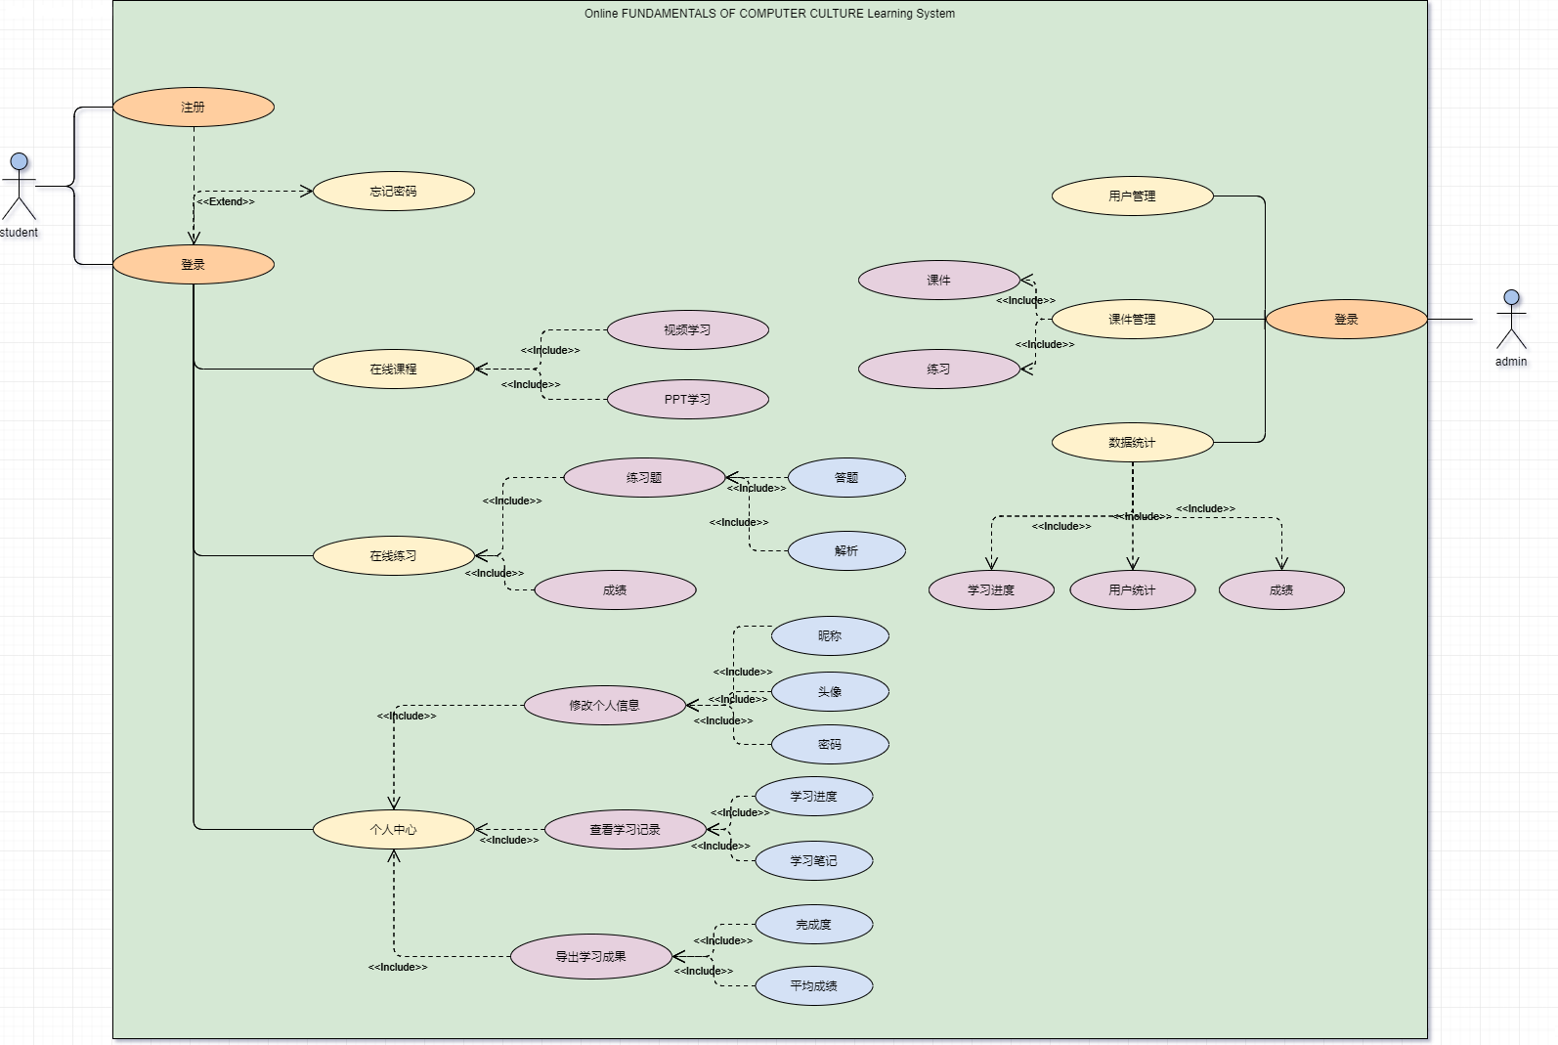

学生：id、账号、学习进度（章节）

个人信息：密码、名称

学习记录：练习记录（平均成绩）、学习进度、笔记

计算机文化基础：视频、ppt、章、节、图片、练习题

管理员：账号、密码、增删改（课程）

(练习题通过DOM修改，答案通过数据库修改)

E-R图

## 数据库设计

学生表

|  |  |
| --- | --- |
| students | |
| id | int primaryKey AUTO_increment |
| account（账号) | varchar(16) unique NOT NULL |
| password | varchar(16) NOT NULL |
| uname | varchar(16) NOT NULL |
| head_portrait | varchar(128) |
| step(进度：当前进度/总进度X100 ) | float(4,2) NOT NULL |
| test1_answer | text |
| test1_achievement | int |
| … | … |
| average（总成绩/总练习数） | float(4,2) check(0>=average<=100) |

答案表

|  |  |
| --- | --- |
| true_answer | |
| answer1 | text |
| answer2 | text |
| answer3 | text |
| … | … |

管理员表

|  |  |
| --- | --- |
| admin | |
| account | varchar(8) primary key |
| name | varchar(16) NOT NULL |
| password | varchar(12) NOT NULL |
| telphone | varchar(11) NOT NULL |
| email | varchar(24) NOT NULL |

课件表

|  |  |
| --- | --- |
| courseware | |
| ppt | varchar(8) primary key |
| name | varchar(16) NOT NULL |
| password | varchar(12) NOT NULL |
| telphone | varchar(11) NOT NULL |
| email | varchar(24) NOT NULL |